基础无损检测报告
业务完整性验收测试资料
文件编号 | TEST-B00-010
版本／日期 | 0／2026-05-20
资料属性 | 测试专用／合成资料／不得用于真实工程

1 文件目的与适用范围
本文件属于珠海恒基达鑫国际化工仓储股份有限公司一、二期装车站新增两套卸车系统项目的业务完整性验收测试资料，用于支撑R35、R36、R37、R38、R39节点的资料链验证。
资料以既有施工图数据为核心；无法从来源确认的单位、人员、证书号和记录编号均使用TEST前缀，不构成真实工程凭证。

2 对象与追溯关系
项目 | 内容
关联管线 | PL8301、PL8302、PL8303、PL8304、PL8305、PL8306、VT8301、VT8302
关联焊口 | W-B00-001、W-B00-002、W-B00-003、W-B00-004、W-B00-005、W-B00-006、W-B00-007、W-B00-008、W-B00-009、W-B00-010、W-B00-011、W-B00-012
关联材料 | MAT-B00-20-001
节点范围 | R35、R36、R37、R38、R39

3 基础项目控制参数
- 施工图 QX201903S-13-Y-07、QX201903S-13-Y-10，2021年3月，第2版。
- 管道级别GC2，介质相关基础管线采用20#、Φ108×4。
- 设计压力0.55 MPa；液压试验压力0.825 MPa；泄漏试验压力0.55 MPa。

3 结论
经测试资料链检查，本文件所列对象、记录和关联编号可追溯，最终状态合格；过程异常按对应分册的闭环记录执行。
测试专用／合成资料／不得用于真实工程
无损检测汇总
报告号 | 对象 | 方法 | 比例 | 级别 | 结果
TEST-NDT-B00-RT-001 | W-B00-001—012 | RT | 按设计抽检 | Ⅱ级 | 合格
TEST-NDT-B00-PT-001 | 支管角焊缝 | PT | 100% | Ⅰ级 | 合格

引用文件
- QX201903S-13-Y-07／QX201903S-13-Y-10（既有施工图来源）
- M00-STD-001 标准版本台账
- V00-R01-R69资料覆盖矩阵
编审记录
角色 | 人员 | 日期 | 签署形态
编制 | 测试设计负责人甲 | 2026-05-20 | 电子签署（测试）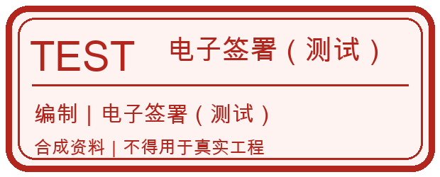
校核 | 测试校核负责人乙 | 2026-05-20 | 电子签署（测试）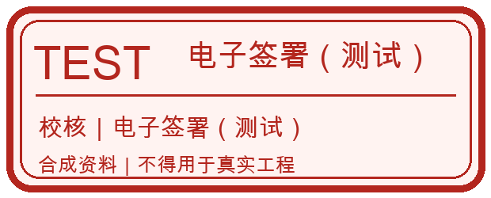
批准 | 测试批准负责人丙 | 2026-05-20 | 电子签署（测试）